представлять в виде графа. 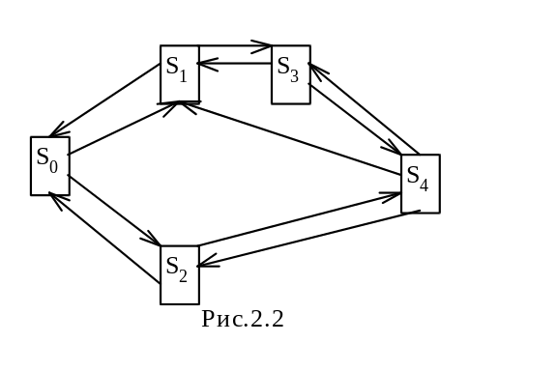Помятуя о том, что переход из одного состояния в другое случаен (с известной вероятностью) мы вправе считать такое состояние (текущее) СОБЫТИЕМ. Пусть события происходят в заранее неизвестные моменты времени. В этом случае говорят О ПОТОКЕ СОБЫТИЙ. Если события, происходящие в потоке имееют одинаковую природу, поток НАЗЫВАЕТСЯ ОДНОРОДНЫМ. Именно таким однородными потоками событий занимается ИО. Как отмечено выше, для случайных потоков характерна непредсказуемость моментов времени совершения событий. В этом случае нам придется оперировать понятиями теории вероятностей для оценки характеристик потока: - среднее число событий, произошедших за еденицу времени (интенсивность). - среднее время между событиями. ПРОСТЕЙШИЙ ПОТОК СОБЫТИЙ. В качестве ПРОСТЕЙШЕГО ПОТОКА в СМО выбран поток, обладающий следующими свойствами: - стационарен; - ординарен (невозможно попадание двух событий на интервал при его уменьшении) 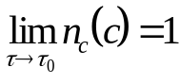. - не имеет последействий. Причинами выбора послужило: - Простейший поток является некоторым аналогом нормального закона распределения вероятностей. - К простейшему потоку СМО приспособится наиболее трудно, поэтому системы расчитаные на этот поток, будут работать надежно при других потоках (ПРИ ОДИНАКОВОЙ ИНТЕНСИВНОСТИ). - Суммирование потоков разного свойства дает поток, близкий к простейшему. - Относительная простота при решении задач СМО. МАТЕМАТИЧЕСКИЕ МОДЕЛИ ПОТОКОВ. В литературе простейший поток именуется пауссоновским, поскольку описывается моделью Пауссона: 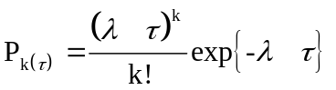(2.1) , - 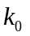 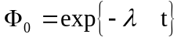, 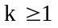 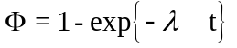, ВЕРОЯТНОСТЬ k заявок поступивших в систему за промежуток времени . - интенсивность потока, математическое ожидание числа заявок, поступивших в ЕДЕНИЦУ ВРЕМЕНИ. Плотность распределения вероятностей подчиняется, в этом случае, показательному распределению 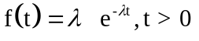(2.2). Для этого случая характерно 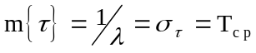(2.3) - средний интервал времени между соседними заявками. Известный в статистике коэффициент вариации случайной величины 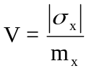(2.4), для простейшего потока =1. Для равномерно дискретизированной последовательности V=0. Если простейший поток прореживается, т.е. сохраняется каждое k-ое событие, а остальные не учитываются (отбрасываются), то возникает ПОТОК ЭРЛАНГА k-ого порядка, k=1,2,... Плотность распределения вероятности: 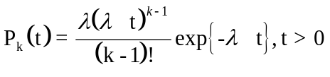(2.5) Простейший поток можно считать эрланговским (k=1) 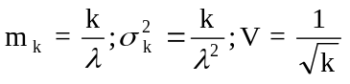(2.6) , или 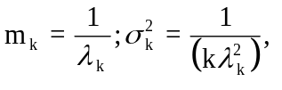 где 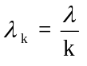(2.7). Поток стационарен и ординарен, с ПОСЛЕДСТВИЕМ. В этом случае, когда модель потока строится на основании эксперементальных данных, она имеет вид: 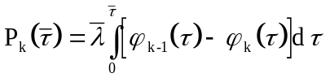(2.8), 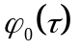- функцией Пальма. 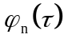 - функция Пальма-Хинчина, k=1,2. Функция распределения времени: F(t)=1- (2.9). Очевидно, что пологая равным , а - (2.1) и приняв допущение о том, что 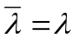можно перейти к простейшему потоку. Потоки, описываемые (2.8), называются потоками Пальма, достаточно достоверно моделируют потоки, встречающиеся в практической деятельности, они называются также РЕКУРРЕНТНЫМИ в силу ядра интеграла. МОДЕЛЬ КОЛМОГОРОВА ДЛЯ ОПИСАНИЯ СИСТЕМ С ВЕРОЯТНОСТНЫМИ СОСТОЯНИЯМИ. Выше было отмечено, что процессы, протекающие в системах, удобно представлять в виде графа состояния. 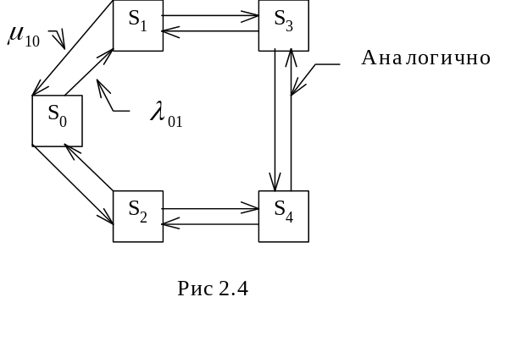 S_{i} - состояния системы, 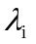 - потоки, выводящие из i-го состояния, 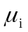 - потоки, вводящие в это состояние. Такая система описывается математической моделью в виде дифференциальных уравнений, именуемыми уравнениями Колмагорова. Их конструируют по следующим правилам: - левая часть - производная вероятности i-го состояния системы (нахождение в i-ом состоянии); - правая часть- сумма произведений вероятностей всех состояний, ИЗ КОТОРЫХ идут потоки, приводящие в i-ое состояние на их интенсивности за вычетом вероятности i-го состояния, умноженной на сумму интенсивностей потоков, ВЫВОДЯЩИХ ИЗ СОСТОЯНИЯ. 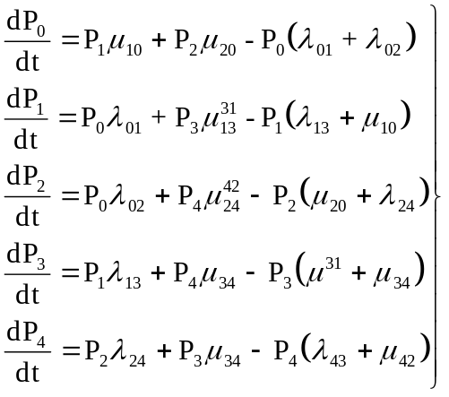 (2.10) СХЕМА ГИБИЛИ - РАЗМНОЖЕНИЯ И ЕЁ МОДЕЛЬ. Мы знаем, что система (СМО) находится под воздействием потока событий, поступающих на ее вход. СМО тем или иным способом реагирует на события и обладает свойством РЕГЕНЕРИРУЕМОСТИ, т.е. ПОСЛЕДОВАТЕЛЬНЫМ ВОЗВРАТОМ в исходные состояния. Граф состояния такой системы вытянут и получил название схемы ГИБЕЛИ - РАЗМНОЖЕНИЯ. 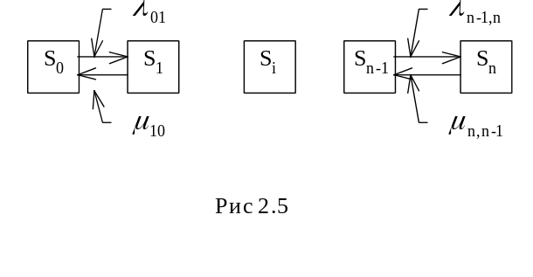 Для такого графа можно составить уравнения Колмогорова. При этом существенны два предположения: 1) 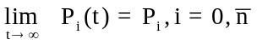 (2.11) Существуют “финальные” вероятности состояний. 2) 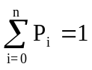(2.12) Очевидно, что дифференциальные уравнения (2.10) преобразуются в систему линейных уравнений, благодоря чему представляется возможным найти финальные вероятности 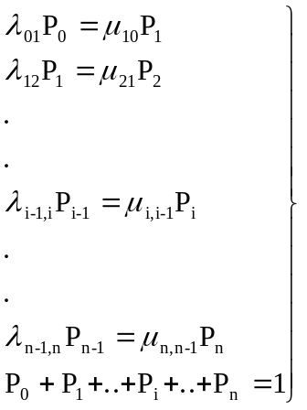 (2.13) Эта система путем последовательных подстановок легко решается: 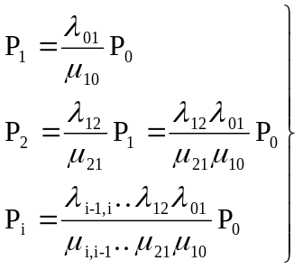(2.14) 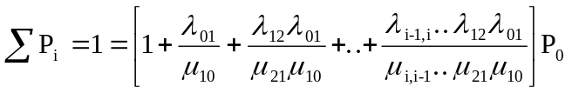(2.15). Из последнего выражения (2.15) финальная вероятность P₀ может быть найдена, а через нее выражаются все остальные согласно (2.14). ПОНЯТИЕ СМО. ФОРМУЛА ЛИТТЛА. СМО - спецефическая техническая система, предназначенная для обработки потока. В ее состав входят обрабатывающие (обслуживающие) единицы именуемые КАНАЛАМИ обслуживания (линии связи, рабочие точки, СМП-03, продавцы и т.п.). Поток: подразумевается что его состовляют ТРЕБОВАНИЯ НА ОБСЛУЖИВАНИЕ, для краткости употребляют термин ПОТОК ЗАЯВОК. Процесс работы СМО представляет собой процесс с дискретными состояниями и непрерывным временем. Заявки однородны по своей природе, система описывается схемой “разложение-гибель”. Пусть на СМО воздействует поток заявок, который связан со следующими потоками событий: поток прибывающих заявок; поток заявок, покидающих СМО. При установке в системе стационарного режима эти потоки стационарны, т.е. сколько заявок входит, столько выходит! Система переходит из состояния в состояние скачкообразно. Пусть x(t) число заявок, поступивших в СМО; y(t) число заявок, оставивших СМО; S(t) состояние СМО. Заметим, что состояние системы определяется числом заявок, в ней находящейся (см. граф “разложение-гибель”), S(t)=x(t)-y(t) (2.16) число обслуживающих запросов.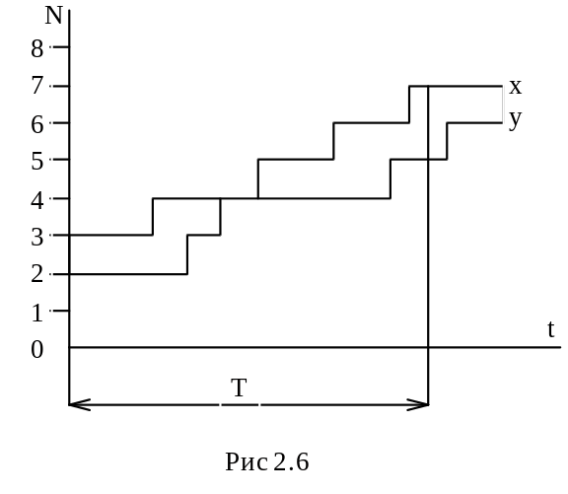 Согласно определению, среднее число заявок, находящихся в системе определяется вырожением: 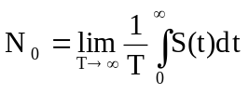 (2.17), где T - интервал наблюдения. 1) При этом среднее число заявок, поступивших на вход системы за это время, равно: 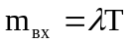 (2.18). Т.к. поток событий ординарен (2 события несовместимы в пределах кванта времени) и (2.17), высота ступеньки = 1, можно переписать в виде: 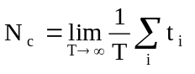(2.19), где t_{i} - время наступления i-го события.2) Обратим внимание, что выражение: 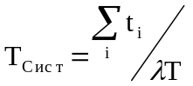 (2.20)- есть СРЕДНЕЕ ВРЕМЯ пребывания заявки в системе. С учетом последнего, (2.19) приводится к виду 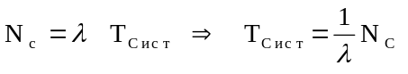 (2.21). При любом распределении времени обслуживания и любой дисциплине обслуживания СРЕДНЕЕ ВРЕМЯ ПРЕБЫВАНИЯ ЗАЯВКИ В СИСТЕМЕ ОБРАТНОПРОПОРЦИОНАЛЬНО ИНТЕНСИВНОСТИ ВХОДНОГО ПОТОКА И ПРЯМОПРОПОРЦИОНАЛЬНО ЧИСЛУ ЗАЯВОК В СИСТЕМЕ. Сказанное аналогично среднему времени пребывания заявки в очереди и длине очереди. 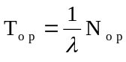 (2.22). Примеры СМО. Однокональная СМО с отказами. - Система имеет один канал. - Поток заявок простейший, интенсивность . - Время обслуживания определяется показательным законом: 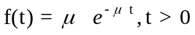 (2.23)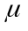 - интенсивность обслуживания. - Заявка пришедшая, когда СМО занята, отвергается. 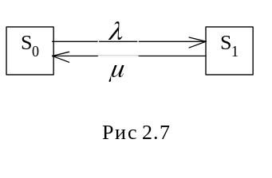 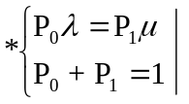 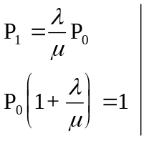 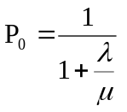 (2.24) 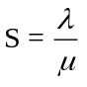 - ПРИВЕДЕННАЯ интенсивность (2.25) 